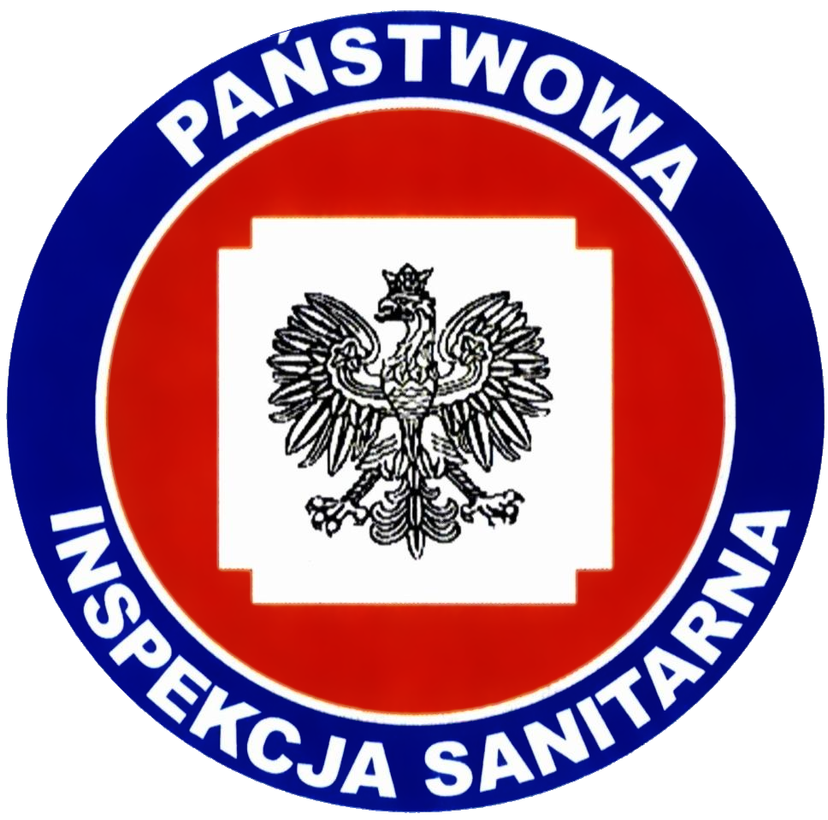
PS.HK.4400.14.2019 Koszalin, dnia 12 lutego 2019r.

Prezydent Miasta Koszalina
Pan Piotr Jedliński
75-001 Koszalin
ul. Rynek Staromiejski 6-7

Państwowy Powiatowy Inspektor Sanitarny w Koszalinie, na podstawie art.4 ust.1 pkt.1 ustawy z dnia 14 marca 1985r. o Państwowej Inspekcji Sanitarnej (Dz. U. z 2019r., poz.59), art. 12.1 ustawy z dnia 07.06.2001r. o zbiorowym zaopatrzeniu w wodę i zbiorowym odprowadzeniu ścieków (Dz. U. z 2018r., poz. 1152), §21 ust.1 pkt.1 oraz §21 ust.1 pkt.8 rozporządzenia Ministra Zdrowia z dnia 7 grudnia 2017r. w sprawie jakości wody przeznaczonej do spożycia przez ludzi (Dz. U. z 2017r., poz. 2294), po zapoznaniu się z wynikami z badań wody pobranej w ramach kontroli wewnętrznej przez Miejskie Wodociągi i Kanalizacja Sp. z o. o. w Koszalinie przy ul. Wojska Polskiego 14:
• w dniu 04.02.2019r. z punktów czerpalnych:
- Mostowo – stacja uzdatniania wody (sprawozdania z badań nr 7/LW/19 z dnia 04.02.2019r. oraz nr 14/LW/19 z dnia 07.02.2019r.),
- Góra Chełmska – zbiornik Koszalin (sprawozdania z badań nr 8/LW/19 z dnia 04.02.2019r. oraz nr 15/LW/2019 z dnia 07.02.2019r.),
- ul. Filtrowa 1 – oczyszczalnia Koszalin (sprawozdania z badań nr 9/LW/19 z dnia 04.02.2019r. oraz nr 16/LW/2019 z dnia 07.02.2019)
- ul. BoWiD 15 – komora Koszalin (sprawozdania z badań nr 10/LW/19 z dnia 04.02.2019r. oraz nr 17/LW/19 z dnia 07.02.2019),
- ul. Powstańców Wielkopolskich 14 – hydrofornia Koszalin (sprawozdania z badań nr 11/LW/19 z dnia 04.02.2019r. oraz nr 18/LW/19 z dnia 07.02.2019r.),
• w dniu 05.02.2019r. z punktu czerpalnego:
- Koszalin – stacja uzdatniania wody (sprawozdania z badań nr 13/LW/19 z dnia 05.02.2019 oraz nr 20/LW/19 z dnia 08.02.2019r.),
stwierdza, że jakość wody przeznaczonej do spożycia przez ludzi dostarczanej z ujęć wody w Mostowie i w Koszalinie spełnia wymagania opisane w załączniku nr 1 „Parametry i wartości parametryczne, jakim powinna odpowiadać woda” cz. A, tabela 1., pkt 1., cz. C, tabela 1., pkt. 1 i 2 oraz cz. C, tabela 2., pkt. 3,6,8,9,11 i 14 do rozporządzenia Ministra Zdrowia z dnia 7 grudnia 2017r. w sprawie jakości wody przeznaczonej do spożycia przez ludzi (Dz. U. z 2017r., poz. 2294).
Badania wykonane zostały przez Laboratorium Badania Wody Miejskich Wodociągów i Kanalizacji w Koszalinie Spółka z o. o. z siedzibą przy ul. Żwirowej 14, akredytowane w tym zakresie przez Polskie Centrum Akredytacji (Nr AB 1094).
Ocenę wydaje się na podstawie pozytywnych wyników z badań próbek wody przeznaczonej do spożycia przez ludzi, wykonanych w ramach kontroli wewnętrznej przez Miejskie Wodociągi i Kanalizacja Sp. z o. o. w Koszalinie.
W dniu 08.02.2019r. Miejskie Wodociągi i Kanalizacja Sp. z o. o. w Koszalinie przekazały przy piśmie znak TWL.650.3.2019.AP/70/752, do Państwowego Powiatowego Inspektora Sanitarnego w Koszalinie, sprawozdania z badań jakości wody będące podstawą do wydania niniejszego orzeczenia.

Pismo niniejsze zostało opatrzone bezpiecznym podpisem elektronicznym weryfikowalnym ważnym certyfikatem kwalifikowanym przez
p.o. Państwowego Powiatowego
Inspektora Sanitarnego
w Koszalinie
lek. med. Elżbietę Galińską - Gruchała
specjalistę chorób zakaźnych

Otrzymują:
1. Adresat

2. Miejskie Wodociągi i Kanalizacja Sp. z o. o.
ul. Wojska Polskiego 14
76-011 Koszalin

3. aa

